Тема. Технология производства растительных масел
Сырье для производства растительных масел. Все культуры, которые являются сырьем для маслодобывающей промышленности, можно разделить на две группы: масличные растения, которые выращивают для получения растительного масла, и растения, которые служат для получения других продуктов, а уже затем для получения масла. К первой группе относятся подсолнечник, клещевина, рапс. Вторая группа включает: 1) прядильно-масличные растения (хлопчатник, лен, конопля), которые выращивают для получения волокна; 2) белково-масличные растения (соя и арахис); 3) пряно-масличные растения (горчица); 4) эфиро – масличные растения, из которых первоначально выделяют эфирное масло (кориандр); 5) маслосодержащие отходы (зародыши зерновых культур, виноградные семена, плодовые косточки и др.).
Основное количество растительных масел получают из семян подсолнечника, хлопчатника, льна, сои, клещевины. В зависимости от содержания жира в ядре все масличные культуры подразделяются на 3 группы: низкомасличные с содержанием жира 15-35% (соя); среднемасличные – 33-55% (хлопчатник); высокомасличные – 55% и выше (подсолнечник, арахис, лен).
Хлопчатник выращивают для получения хлопкового волокна. Плод – коробочка. Масличность – 28-54%. При подготовке к извлечению масла оболочку отделяют от ядра, масличность которого равна 37-40%. Сырое хлопковое масло содержит токсичный пигмент госсипол, придающий маслу темный цвет. Для удаления госсипола масло подвергают рафинации. В хлопковом масле имеется 20-22% пальмитиновой кислоты, поэтому оно мутнеет при температуре ниже 10°С. Твердую фракцию хлопкового масла – хлопковый пальмитин – выделяют путем вымораживания и используют в процессе производства маргарина. Хлопковое масло после вымораживания не мутнеет даже при 0°С.
Соя относится к белково-масличным культурам. Плод сои – боб, содержащий 2-3 семени. Масличность семян сои 19-22%, содержание белковых веществ около 40%, оболочки – 5-10%.
Лен используют для получения волокна и технического масла. Плод льна – коробочка – содержит от 1 до 10 семян. Масличность семян 40-48%. Оболочка при переработке семян льна не отделяется.
Арахис. Плод арахиса – боб, содержащий одно или два семени. Масличность семян 40,2-60,7%, содержание белка 20-37,2%. Белковые вещества семян арахиса хорошо усваиваются организмом человека.
Хранение масличных семян. Семена масличных культур хранят на предприятиях до переработки, создавая наиболее благоприятные условия для поддержания их высокого качества и предотвращения порчи.
Для лучшего сохранения качества семян при длительном хранении создают условия, при которых интенсивность биохимических процессов, в том числе дыхания, минимальна. Основными факторами, влияющими на интенсивность дыхания, являются влажность и температура, а также наличие доступа воздуха к хранящимся семенам.
Если масса семян содержит большое количество микроорганизмов, то при высокой влажности и температуре они активно развиваются, в первую очередь микроскопические грибы (плесени). Поскольку при интенсификации процесса дыхания семян и активизации действия микроорганизмов выделяется теплота, то может произойти самосогревание семян, что еще быстрее приводит к их порче.
Для обеспечения хорошей сохранности масличных семян применяют следующие режимы: 1) хранение семян при влажности на 2-3% ниже критической; 2) хранение в охлажденном состоянии; 3) хранение без доступа воздуха. Можно сочетать несколько режимов (например, хранение сухих семян при низких температурах и др.).
Подготовка масличных семян к извлечению масла. Подготовка масличных семян заключается в очистке их от всех видов примесей и сушке.
Наличие примесей ухудшает свойство масличных семян при хранении и переработке. Переработка засоренного сырья приводит к снижению качества получаемого масла, при этом возрастают потери масла, увеличивается износ и количество поломок технологического оборудования, ухудшаются свойства обезжиренных остатков – жмыхов и шротов. Примеси являются также источником микроорганизмов, что вызывает порчу семян при хранении.
Поэтому перед переработкой масличные семена очищают от сорных масличных и металлических примесей. К примесям относятся оболочки, остатки листьев и стеблей, песок, земля, камни, семена дикорастущих и культурных растений, поврежденные семена основной культуры.
В промышленности для очистки масличных семян от примесей в основном используют высокоэффективные комбинированные машины. Наиболее распространены воздушно-ситовые сепараторы, в которых семена для отделения примесей просеивают через сито с подобранными размерами ячеек, а на входе и выходе из сепаратора семена продувают воздухом, уносящим легкие примеси. На выходе из сепаратора установлен постоянный магнит, улавливающий ферропримеси.
Кондиционирование масличных семян по влажности. Кондиционирование (снижение влажности) семян достигается путем высушивания. Для этого используется тепловая обработка смесью дымовых газов и воздуха. Сушка производится в сушилках разных конструкций при строгом соблюдении режима. Высушенные семена должны быть охлаждены до температуры, превышающей температуру наружного воздуха не более чем на 5°С.
Обрушивание масличных семян и отделение оболочки. Семена основных масличных культур имеют твердую оболочку, которую следует отделять перед извлечением масла. Отделение оболочки от ядра масличных семян улучшает качество получаемого масла, при этом увеличивается производительность технологического оборудования, снижаются потери масла, повышается пищевая, кормовая ценность жмыха и шрота.
Процесс отделения оболочки состоит из двух операций: 1) разрушение оболочек семян (обрушивание) и 2) последующее отделение их от ядра. В результате обрушивания получают смесь, называемую рушанкой, которая состоит из целого ядра, оболочки, частиц ядра (сечки), масличной пыли, целых и неполностью обрушенных семян (недоруша). Для обрушивания масличных семян применяют различные способы в зависимости от свойств оболочек и ядер. Так, обрушивание семян подсолнечника основано на ударном действии, которое раскалывает внешнюю оболочку. Для этого используют бичевые семенорушки с многократным ударом, а также центробежные семенорушки с многократным ударом. Рушанка поступает в рассев, где при помощи трехярусных сит разделяется на семь фракций. Затем каждая фракция, кроме масличной пыли, проходит через отдельный канал аспирационной камеры, где отделяется от оболочки.
Очищенное ядро, предназначенное для прессового способа извлечения масла, должно содержать не более 3% оболочки, для экстракционного способа – не более 8%. Масличность отделенной оболочки не должна быть более чем на 0,5% выше ботанической.
Измельчение масличных семян и ядер. Масло содержится в клетках семян или ядер, поэтому для его извлечения необходимо разрушить клеточную структуру масличного материала. В результате измельчения образуется масличный материал новой структуры – мятка. Задача измельчения – максимальное разрушение клеток и получение однородных частиц оптимального размера для дальнейшей переработки. Ядро семян подсолнечника должно иметь влажность в пределах 5,5-6%.
Извлечение масла из растительного сырья. Извлечение масла из растительного сырья осуществляется в настоящее время двумя способами: прессованием и экстракцией. Прессование представляет собой механический отжим масла на шнековых прессах. Прессование может быть однократное и двукратное – с предварительным и окончательным отжимом масла.
Метод экстракции основан на растворении масла в легколетучих органических растворителях; используется для прямой экстракции и для экстракции с однократным предварительным отжимом масла на шнековых прессах.
Прессовый способ извлечения масла. При переработке высокомасличных семян применяется двукратное прессование. Этот процесс (рис. 12.5) включает предварительный съем основного количества масла на шнековых прессах и окончательное извлечение масла на прессах высокого давления. Предварительному извлечению масла предшествует стадия влаготепловой обработки мятки.
Влаготепловая обработка мятки. Эта стадия гидротермической обработки способствует ослаблению связи масла с частицами мятки, что облегчает отделение масла при прессовании. Обработаная мятка называется мезгой и имеет другую структуру.
Влаготепловая обработка заключается в жарении мятки и проходит в два этапа. На первом этапе влажность мятки и семян подсолнечника доводят до 7-9% и температуру – до 60° С. На втором этапе мятку высушивают при температуре 105°С и доводят влажность мезги из семян подсолнечника до 5-6%. На этой стадии происходит денатурация белковых веществ, снижаются пластические свойства мезги
Предварительное извлечение масла. Для предварительного отжима масла применяют шнековые прессы, называемые форпрессами. Рабочими органами шнекового пресса являются разъемный ступенчатый цилиндр и расположенный внутри него шнековый вал. Поверхность цилиндра состоит из стальных пластин и имеет продольные щели для стока масла, в которые не проходят частички мезги.
Подготовленная мезга поступает в ступенчатый барабан пресса, захватывается витками шнекового вала и перемещается к выходу из пресса. При движении по барабану пресса происходит сжатие мезги, от нее отделяется масло, а твердые частицы мезги спрессовываются и образуют жмых.
Подготовка масличного материала к окончательному прессованию. Окончательное извлечение масла прессовым способом осуществляют из мезги, которую получают из форпрессового жмыха. Форпрессовый жмых измельчают и подвергают влаготепловой обработке.
Грубое измельчение форпрессового жмыха вначале проводят на дисковых или молотковых дробилках. После грубого помола жмых подвергается тонкому однородному измельчению на вальцовых станках. Проход частиц жмыха через сито с размером ячеек 1 мм должен быть не менее 80%.
Влаготепловую обработку жмыха проводят в более жестком режиме, чтобы получить мезгу с хорошими пластическими свойствами, обеспечивающими эффектное отделение масла при окончательном прессовании. Измельченный жмых увлажняют до 8-9%, затем пропаривают до температуры 115-120°С и влажности 2,5-3,2%. Мезгу из семян хлопчатника высушивают до влажности 3-4% при температуре 110-115°С.
Окончательное извлечение масла и его первичная очистка. Мезга из форпрессового жмыха подается на шнековые прессы для окончательного извлечения масла.
Прессы глубокого съема масла (экспеллеры) характеризуются меньшей производительностью, чем форпрессы, но степень сжатия масличного материала в них значительно выше. Получаемый экспеллерный жмых должен содержать не более 6% масла. Оставшееся в жмыхе масло находится в неразрушенных клетках масличного материала, а также удерживается на поверхности частиц жмыха.
Сразу после получения масла проводят его первичную очистку, удаляя механические примеси, которые попали в масло при прессовании. Хранение масла, содержащего твердые примеси, неизбежно приведет к ухудшению его качества в результате интенсивных химических и биохимических процессов. Поэтому первичная очистка является обязательной технологической стадией получения растительных масел прессовым способом.
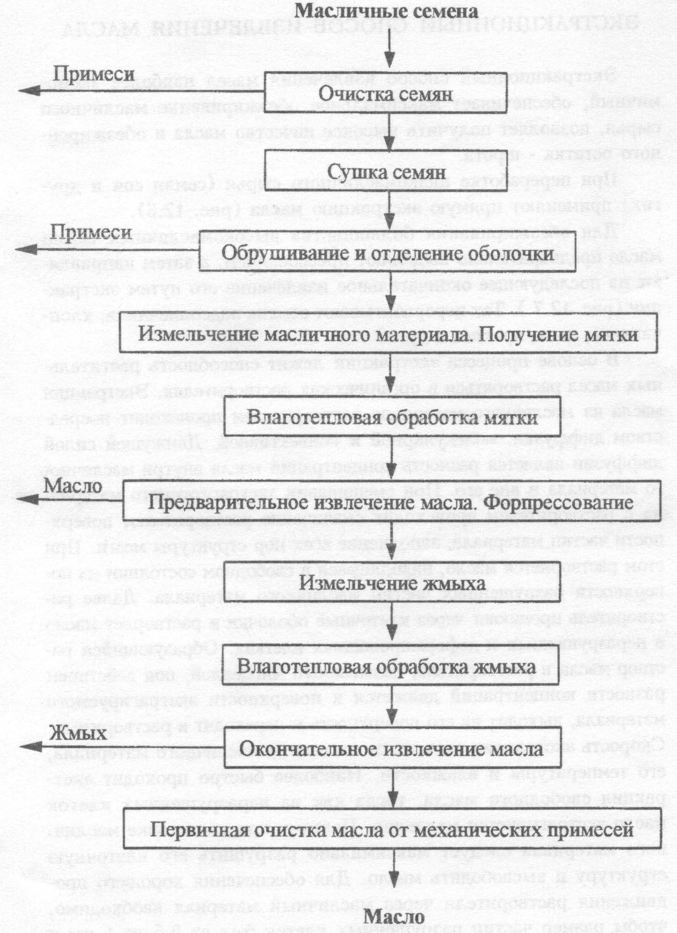
Рис. 1 Схема извлечения растительных масел прессованием
Экстракционный способ извлечения масла. Экстракционный способ извлечения масел наиболее экономичный, обеспечивает максимальное обезжиривание масличного сырья, позволяет получить высокое качество масла и обезжиренного остатка – шрота.
При переработке низкомасличного сырья (семян сои и других) применяют прямую экстракцию масла (рис. 2).
Для обезжиривания большинства высокомасличных семян масло предварительно выделяют прессованием, а затем направляют на последующее окончательное извлечение его путем экстракции. Так перерабатывают семена подсолнечника, хлопчатника, льна, арахиса и др.
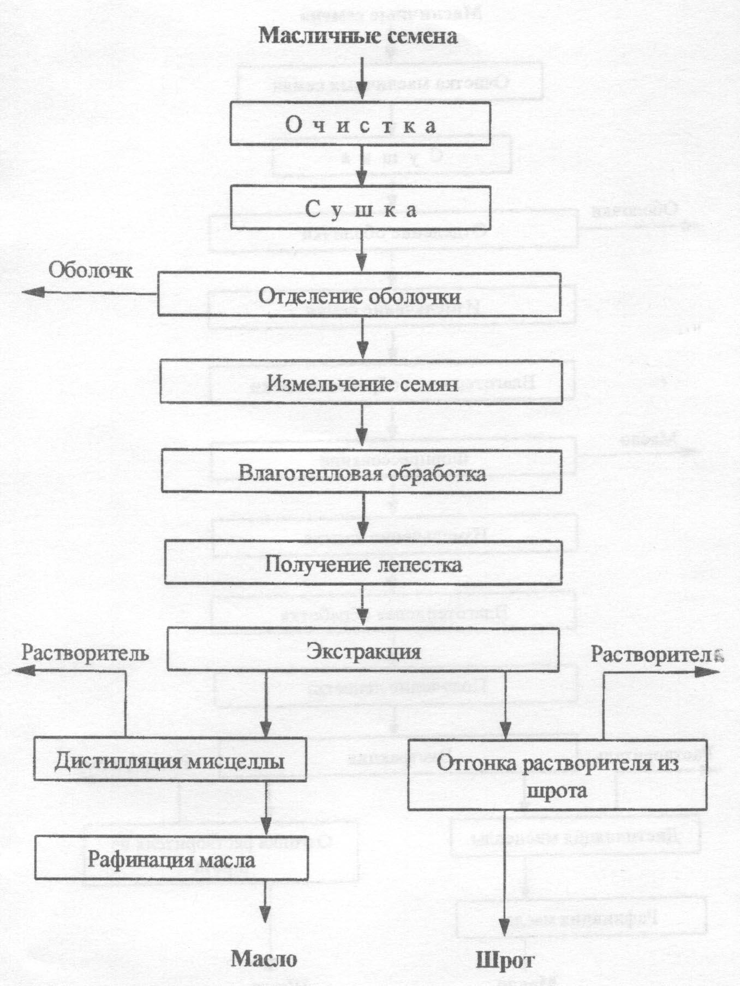
Рис. 2. Схема извлечения растительных масел прямой экстракцией
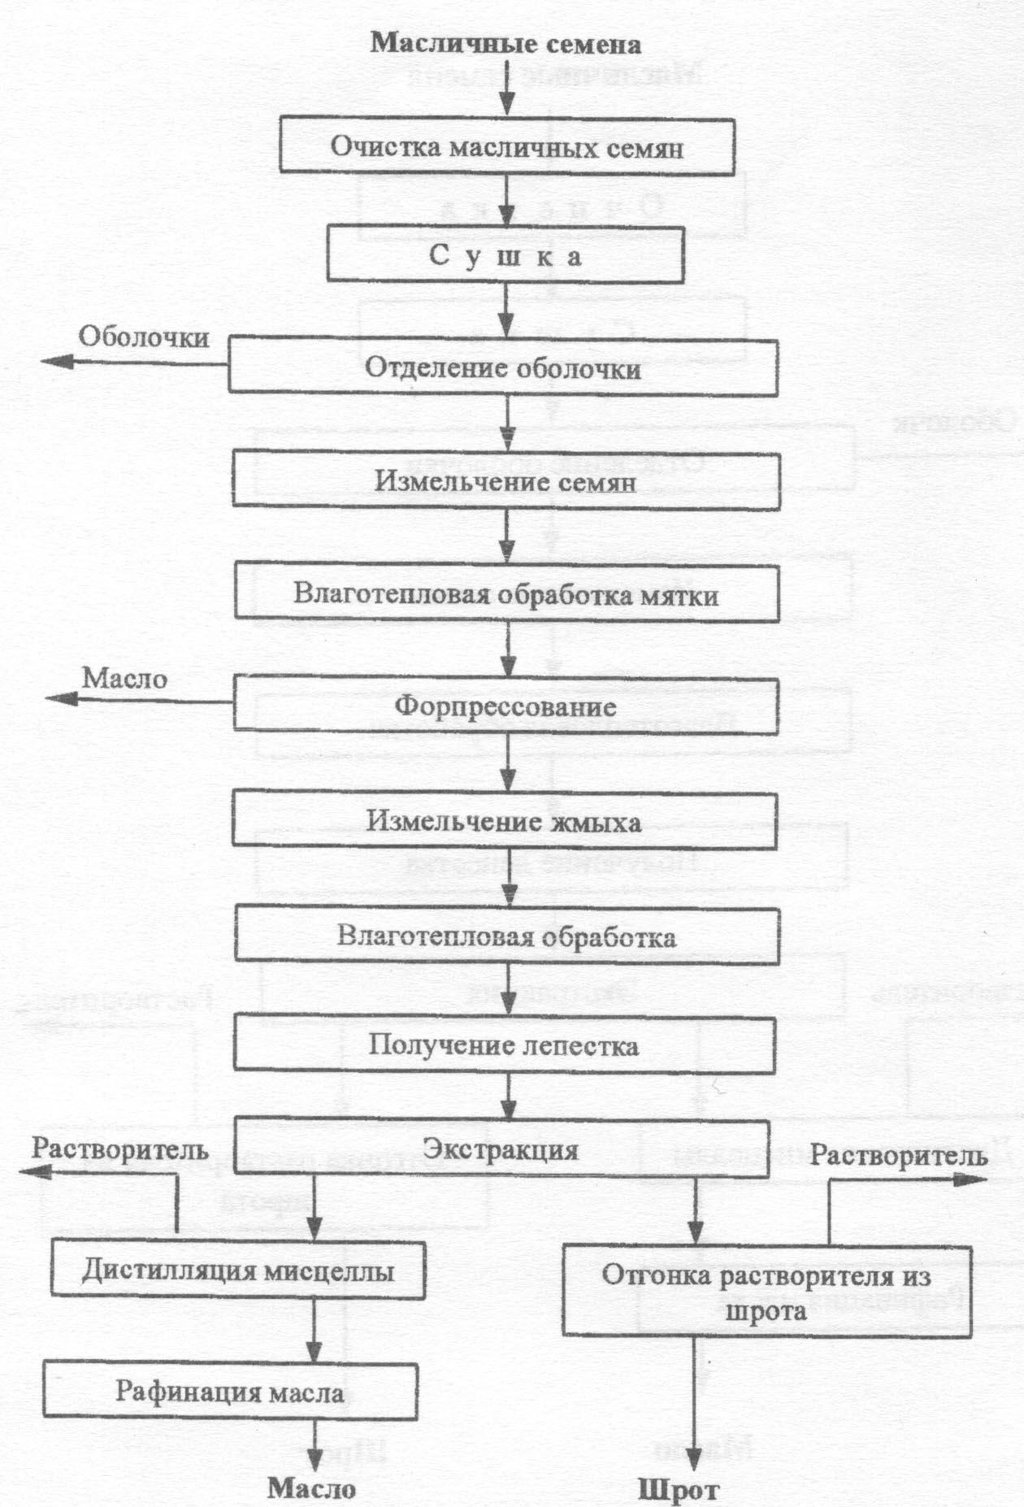
Рис. 3. Схема извлечения растительных масел экстракцией с
предварительным отжимом масла на шнековых прессах
В промышленности для экстракции растительных масел применяют бензины различных марок. Достоинствами бензина являются нейтральность по отношению к экстрагируемому материалу и аппаратуре, хорошая способность растворять масло. Они имеют температуру кипения от 63 до 95°C.
Бензины, содержащие ароматические углеводороды, хорошо растворяют не только масло, но и жироподобные вещества (фосфолипиды. пигменты, воски), которые ухудшают качество масла.
Подготовка масличного материала к экстракции. Масличное сырье, поступающее на экстракцию, должно иметь определенную структуру, которая дает возможность извлечь наибольшее количество масла.
Режимы обработки сырья перед экстракцией зависят от применяемой схемы извлечения масла (прямая экстракция или экстракция с предварительным отжимом масла на форпрессах), а также от вида сырья.
Подготовка форпрессового жмыха и окончательного извлечения масла экстракционным способом. Первоначально жмых измельчают на молотковых или дисковых дробилках, разрушая целые клетки масличного материала и структуры, образовавшейся в процессе прессования.
Затем проводят влаготепловую обработку жмыховой крупки в чанных жаровнях для увеличения пластичности масличного сырья. Влажность масличного материала из семян подсолнечника доводят до 8-9%, температуру – до 50°С. Кондиционированная по влажности и температуре жмыховая крупка поступает на двухпарные плющильные вальцовые станки, где она приобретает форму лепестка толщиной 0,25-0,5 мм.
Очистка мисцеллы. В процессе экстракции масла из масличного сырья получают мисцеллу и обезжиренный остаток (шрот). Для выделения масла растворитель выпаривают из мисцеллы. Из шрота также отгоняется растворитель. Полученные пары растворителя конденсируют и проводят их рекуперацию для перевода в жидкое состояние.
Выходящая из экстрактора мисцелла может содержать от 15 до 35% масла, растворенного в экстрагенте, а также некоторые примеси. Обработку мисцеллы проводят в две стадии: очистка мисцеллы; отгонка растворителя – дистилляция мисцеллы.
Рафинация растительных масел. Растительные масла, полученные прессовым или экстракционным способами, содержат большое количество примесей и без предварительной очистки не могут использоваться в пищу и для дальнейшего применения. Состав примесей зависит от вида сырья, способа получения масла и других факторов. В первую очередь это механические примеси, представляющие собой частицы масличного материала. Кроме того, масла содержат растворенные в них фосфолипиды, воски, свободные жирные кислоты, пигменты и ароматические вещества, которые ухудшают качество готового растительного масла, его стойкость при хранении.
Для очистки масел от различных примесей используется рафинация (рис. 4). Методы рафинации делят на физические, химические и физико-химические.
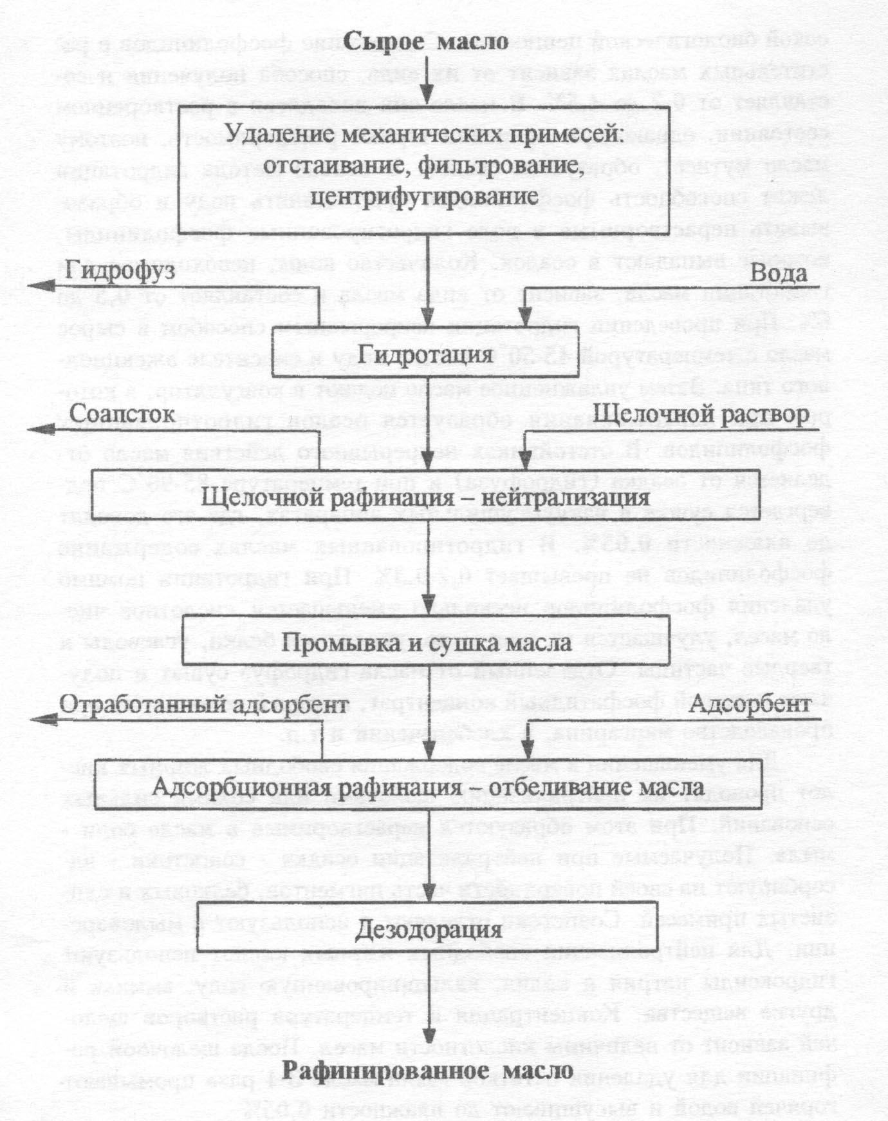
Рис. 4. Схема полной рафинации растительных масел
Согласно действующим стандартам растительные масла вырабатываются нерафинированные, гидротированные, рафинированные недезодорированные и рафинированные дезодорированные. Нерафинированные растительные масла очищены от механических примесей, прозрачны, в них допускается наличие отстоя. Гидротированные масла освобождены еще и от фосфолипидов, они прозрачны без отстоя. Рафинированные недезодорированные масла подвергаются гидротации, нейтрализации и отбеливанию. Они прозрачны, без осадка, не имеют вкуса и запаха.
Масло подсолнечное выпускается рафинированное дезодорированное и недозодорированное; гидротированное высшего, 1 и 2 сортов; нерафинированное высшего, 1 и 2 сортов. Для пищевых целей применяется нерафинированное подсолнечное масло высшего и первого сортов, полученное прессовым методом, также гидротированное и рафинированное. Пищевое масло, полученное экстракционным методом, выпускается только рафинированным дезодорированным.

